Муниципальное образовательное учреждение
«Волоколамская начальная общеобразовательная школа №6»
г.Волоколамска Московской области

К 70-летию битвы под Москвой
посвящается.
Материалы для уроков истории и
окружающего мира
в 4 классе

подготовила
учитель начальных классов
Вавилова Вера Викторовна

К 70-летию битвы под Москвой Волоколамское направление.Хронология событий
12 октября 1941 года Г,К,Жуков приказал «штабу 16-й армии выйти с 18 ополченской дивизией в район Волоколамска»
14 октября 1941 года - штаб 16-армии во главе с К,К,Рокоссовским прибыл в город Волоколамск и расположился в доме №13 по улице Советской16 октября 1941 года началось наступление фашистских войск на Волоколамском направлении. В этот день фашисты «собирались завтракать в Волоколамске,а ужинать в Москве» В течении 3-дней у населённых пунктов Болычево,Федосьино наши войска вели ожесточённые бои.Но, враг потеснил наши войска и вышел к реке Рузе.
К исходу 17 октября 1941 года начался бой в селе Осташёве Приказом И.В.Панфилова руководил боем 1-й батальон капитана М.А. Лысенко.Три дня с 16 по 18 октября фашисты пытались взять Осташёво ,а 19 октября 3-рота,оборонявшая мост через реку Рузу,была окружена плотным вражеским кольцом.Ни на минуту не затихло сражение.Батальон стоял насмерть.Трое суток выигранных у противника позволили 1075-му стрелковому полку выйти на новый оборонительный рубеж Спасс-Рюховское и достойно встретить врага.
Начало октября 1941 года-по приказу Московского военного округа сформирован отдельный курсантский полк.
7 октября 1941 года полк прибыл под Ярополец и занял оборону вдоль реки Лама.
А 10 октября полк принял на себя первый удар танковых и пехотных частей противника.Фашисты бросили против курсантов 17 танков и 2 роты мотопехоты.У Яропольуа оборону держал 2-батальон курсантского полка под командованием В.А.Лободина.Фашисты расчитывали с ходу ворваться в Ярополец,а затем выйти в районе села Суворовона развилку дорог Волоколамск-Клин и Лотошино-Клин и ударить в тыл 16-армии.Но путь им преградил 2-батальон курсантского полка.Этим боем руководил лейтенант А.И.Маликов.
20 октября 1941 года 2-батальон курсантского полка занимал оборону уже на территории бывшего имения графа З.Г.Чернышёва.В этом бою отличился курсант-наводчик танкового пулемёта И.Я.Ядвижин.
20 октября 1941 года противник из-за больших потерь временно прекратил атаки и стал готовить силы для нового мощного удара. 20-24 октября (пять дней)враг затратил,чтобы подтянуть силы к селу Спасс.
25 октября 1941 года утром начался бой у села Спас. Здесь гитлеровцы сосредоточили около 200 танков . В этом бою отличились орудийные расчёты старших лейтенантов Капоцина и Белякова.После боя у села Спас фашистское командование смогло использовать для наступления на Волоколамск лишь 125 танков.
С утра 26 октября враг усилил натиск на позиции 16-армии в районе Волоколамска.Сотни орудий и миномётов,десятки вражеских танков врывались в расположения наших войск.Вражеская авиация непрерывно бомбила наши войска в районе Волоколамска.
27 октября 1941 года бои разгорелись с новой силой.Врагу удалось прорваться на западную окраину города-деревни Горки и Ченцы.Войдя в Волоколамск враг пытался перехватить Волоколамское шоссе,но эта попытка сорвалась.Кавалеристы 50-й дивизии генерал-майора Плиева и артиллеристы остановили врага.
16-я армия заняла новую полосу обороны по линии :Харланиха II-Утишево-Малеевка-Ченцы-Петелино-Дубосеково-Сычёво-.Её протяжённость составила 80 километров
16 ноября 1941 года фашистское командование начало второе наступление на Москву,выполняя операцию «Тайфун»
Главный удар вражеских танков принял на себя 1075-й стрелковый полк,занимающий оборону по линии д.Петелино-разъезд Дубосекова-Ширяево.
У разъезда Дубосеково оборону занимала 4-я стрелковая рота во главе с политруком В.Клочковым.Более 100 воинов роты погибли,но не пропустили врага на Волоколамское шоссе.28-ми воинам-панфиловцам присвоено звание Героя Советского Союза.Со всех сторон рвались фашисты на Волоколамское шоссе.
18 ноября 1941 года враг бросил крупную танковую группу из Волоколамска на Строково.Пять часов длился бой. У деревни Строково в бессмертие шагнули 11 сапёров 1077-го стрелкового полка.Подвиг героев увековечан в памятнике, ,на рубеже обороны 316 дивизии и в 6 км от боя.
5 декабря 1941 года началось контрнаступление Красной Армии под Москвой.
18 декабря 1941 года советские войска вступили на территорию района.
19 декабря в 18 часов наши войска начали штурм города
20 декабря 1941 года Волоколамск был полностью очищен от фашистских захватчиков. 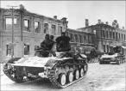
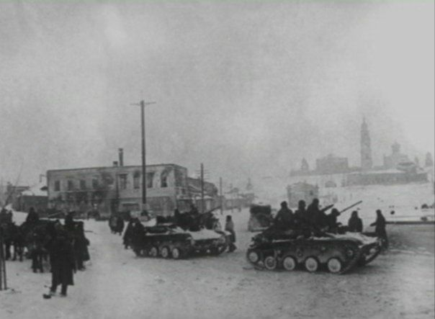

Волоколамск в день освобождения

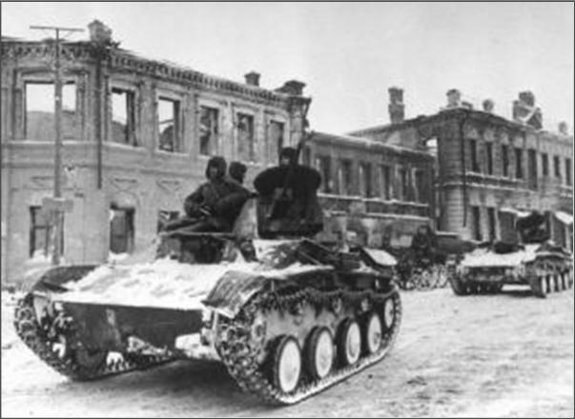
Список использованной литературы
1.Титова Ж.Л. Волоколамск в очерках краеведов.-М.:»Российский писатель»,2005
Использованные материалы и интернет-ресурсы
1.rossija.info › events/714/
2. bitva60.narod.ru › mesta.html
3. images.yandex.ru

